**H-критерий (оптимистический)**

$$X_{k}=\max_{i}{\max_{j}{y_{ij}}}$$

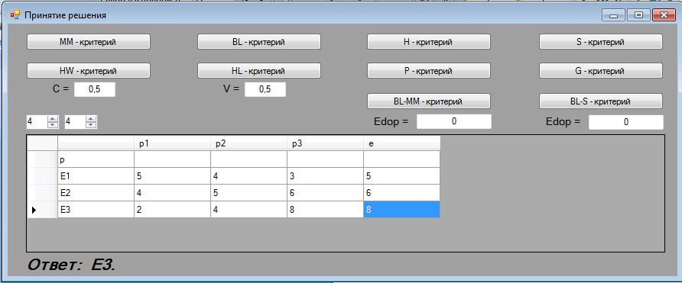

**S-критерий (Сэвиджа)**

Каждый элемент матрицы решений ||*еij*|| вычитается из наибольшего результата $\max_{i}{e_{ij}}$ соответствующего столбца. Разности *aij* образуют матрицу остатков ||*aij*||.

Данная матрица пополняется столбцом наибольших разностей *еir*.

Выбира­ются те варианты *Еi*0*,* в строках которых стоит наименьшее для этого столбца значение, формируется оценочная функция:

$$Z=\min_{i}{e_{ij}}$$

Строится множество оптимальных вариантов решения:

$E_{0}=\left\{E_{i0}|E_{i0}∈E∧e_{i0}=\min_{i}{e_{ij}}\right\}$ 